Nuestra ruta de ejercicios (parte 1)
PROPÓSITOS Y EVIDENCIAS DE APRENDIZAJE
Competencias/capacidades | Desempeños |  | ¿Qué nos dará evidencias de aprendizaje?
Resuelve problemas de forma, movimiento y localización.  - Comunica su comprensión sobre las formas y relaciones geométricas.  - Usa estrategias y procedimientos de estimación y cálculo. |  | Expresa con material concreto y dibujos su comprensión sobre algunos elementos de las formas tridimensionales. Describe si los objetos ruedan, se sostienen, no se sostienen o tienen puntas o esquinas usando lenguaje cotidiano y algunos términos geométricos.  Hace afirmaciones sobre algunas propiedades físicas o semejanzas de los objetos y las prueba con ejemplos concretos. |  | Clasifican materiales distinguiéndolos en los que ruedan y los que no ruedan, pudiendo distinguir sus características físicas.  Rúbrica
Enfoques transversales | Actitudes o acciones observables
Enfoque de Derechos | Docentes y estudiantes manifiestan libremente sus ideas y participan en las actividades y decisiones.

- PREPARACIÓN DE LA SESIÓN
¿Qué necesitamos hacer antes de la sesión? | ¿Qué recursos o materiales se utilizará en esta sesión?
- Prepara tiras de papel reusable.  - Prepara en papelotes de reúso los esquemas de clasificación.  - Recortables o figuritas de cuerpos redondos y no redondos de revistas.  - Busca y selecciona objetos de la escuela que cumplan con las características de los cuerpos geométricos con los que se trabajarán en el patio. Deben ser grandes.  - Busca y selecciona objetos de la escuela que cumplan con las características de los cuerpos geométricos con los que trabajarás en el patio. Deben ser manipulables con facilidad en el aula.  - Parafrasea y copia en un papelote los criterios a considerar en la rúbrica de evaluación. | - Colores  - Plumones  - Hojas bond  - Cajas de diferentes formas, conos, llanta vieja, pelotas  - Papelotes  - Tiras de papel reusable  - Papelote con los criterios de la rúbrica de evaluación

- MOMENTOS DE LA SESIÓN
Inicio | Tiempo aproximado: 20 minutos
En grupo clase
- Saluda a los estudiantes y dialoga con ellos sobre los planteamientos que tuvieron en las sesiones anteriores, donde se señalaba que era necesario hacer actividades físicas para mantenerse saludables. Resalten la importancia de saber tomar las decisiones adecuadas para mantenerse saludables.
- Concluye con ellos por qué las actividades físicas son necesarias y el mejor lugar para hacerlas es al aire libre. Un espacio aceptable para ello sería el patio.
- Pregúntales si alguna vez han visto una mudanza y consulta cómo era el traslado de las cosas. En razón a ello, traslada a tus estudiantes al patio, enséñales los puntos y plantea el siguiente problema

La mudanza  Los niños y niñas de nivel inicial nos piden apoyo para mudar los materiales de base en base. Tenemos 6 bases desde la partida hasta la salida.  Indican que este juego lo debemos realizar para luego apoyar a los más pequeños.  Reglas del juego:  - Todos los materiales deben ser llevados por el piso, de preferencia rodando.  - La mudanza debe realizarse en el menor tiempo posible.  ¿Cómo trasladar los materiales entre base y base? | 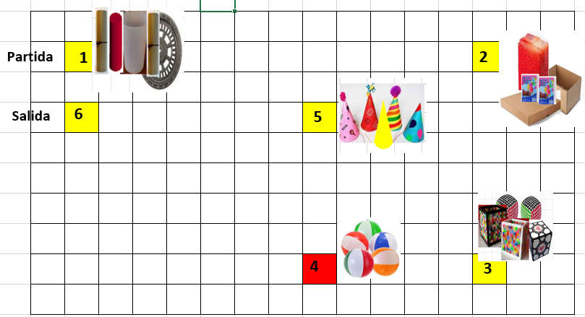  La mudanza

Familiarización con el problema
- Traslada a tus estudiantes al patio, pídeles que observen cómo son los materiales que has colocado, cuántos hay y cómo se haría la mudanza.
- Una vez que tus estudiantes se han ubicado bien en el patio y han observado los materiales que tienen que trasladar, plantea: ¿qué materiales tienen que mudarse de base en base?, ¿cuáles son las reglas de la mudanza?, ¿qué se quiere averiguar?, ¿cómo asegurar la mejor estrategia para hacer la mudanza?
- Establece con ellos el propósito de la sesión: “Hoy averiguaremos las características que distinguen los materiales que ruedan y no ruedan”. Preséntales, en un papelote, los criterios de la rúbrica parafraseados a fin de que las y los estudiantes tengan un conocimiento claro de lo que se tomará en cuenta para evaluarlos.
- Comunícales que también estarás atenta o atento a su comportamiento en los desplazamientos que realizarán en el patio del colegio, a cómo se organizan para la resolución de la propuesta de la ruta que recorrerán para realizar sus ejercicios y cómo regresan con orden a sus sitios en el aula, así como a que reflexionen y se comprometan en expresar libremente sus ideas con respeto al otro, en exteriorizar en acciones el cuidado de los espacios que comparte para mantenerse todos seguros y saludables.
- Deja pegado el papelote en el aula.
- Selecciona con tus estudiantes las normas de convivencia que se comprometerán a trabajar en esta sesión.

Desarrollo | Tiempo aproximado: 50 minutos
En grupo clase en el patio
Búsqueda y ejecución de estrategias
- Plantea: ¿qué materiales tenemos que trasladar?, ¿cuáles son las reglas del juego?, ¿dónde está la partida?, ¿dónde se encuentra la salida?, ¿cómo tendremos que organizarnos para hacer la mudanza de los materiales de una base a otra?
- Cuando tus estudiantes se hayan organizado uno detrás de otro para dar inicio a la carrera de las mudanzas, recuérdales que deben respetar las reglas del juego: todos los materiales deben ser llevados por el piso, de preferencia rodando y la mudanza debe realizarse en el menor tiempo posible.
- Incentiva que un integrante de cada grupo haga una prueba del recorrido de la mudanza de los materiales y, si ves que uno de ellos levantó el material y no lo impulsó en su traslado por el piso, pídele que vuelva a iniciar recordándole las reglas del juego.
- Da inicio a la partida y, una vez que los estudiantes hayan terminado con el juego, recuérdales que deben volver al aula en orden. Registra el orden de llegada de los grupos; se usará en la sesión 13.

En grupo en el aula
- Guíalos con algunas preguntas: cuando jugaste en el patio, ¿por qué crees que algunos materiales rodaban y otros no rodaban?, ¿cuáles eran los que rodaban?, ¿cuáles los que no rodaban?, ¿cómo podrías agrupar estos materiales?

En grupos de trabajo
- Entrégales los materiales similares a los que usaron en el patio, pero de un tamaño más manejable, pídeles que los observen y los agrupen sobre su mesa en aquellos que ruedan y aquellos que no ruedan.
- Entrégales un papelote que puedan reusar y pídeles que identifiquen dibujando y clasificándolos según el esquema que se muestra:

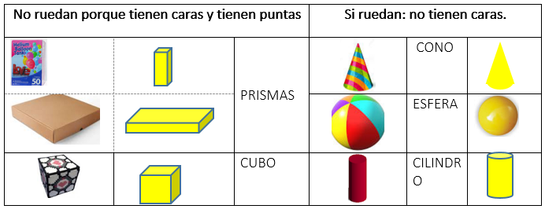
- Luego, entrégales las figuras que preparaste de los cuerpos geométricos para que se ayuden al interior de cada grupo, organizándolos según las indicaciones.
- Cuéntales que los cuerpos geométricos tienen un nombre y preséntalo copiandolo en el esquema (prismas, cubo, cono, esfera, cilindro).
- Pídeles que los observen con atención y que te expliquen por qué creen que pueden rodar o no pueden rodar.
- Valora los aprendizajes a partir de la rúbrica de evaluación que tienes al final de la presente sesión.

En grupo clase
Socializan sus representaciones
Para la socialización deberán exponer:
- Indica si es un cuerpo geométrico.
- Indica si rueda o no rueda y por qué.
- Indica si tiene o no tiene caras
- Indica si tiene puntas o no.
Su nombre es __________ .
- Coloca sus los papelotes en un lugar visible como en la pizarra o en algún otro lugar, para que puedan ser observados mediante la técnica del museo. Asimismo, un par de voluntarios de un par de grupos pasará a compartir sus aprendizajes mencionando las características, siguiendo una secuencia como la que se muestra:
- Puedes colocarles estas condiciones de descripción en un papelote en un lugar visible para que se acuerden de lo que tienen que tomar en cuenta.

- Valora los aprendizajes de tus estudiantes con el apoyo de la rúbrica de la presente sesión y considera realizar la retroalimentación necesaria.

Reflexión y formalización
- Plantea preguntas que los orienten a consolidar sus aprendizajes: ¿qué hicimos para conocer las características de los cuerpos geométricos?, ¿en cuántos grupos organizamos los materiales que recibimos?, ¿para qué identificar estas características?, ¿cuándo decimos que un cuerpo rueda o no?, ¿qué son las caras?

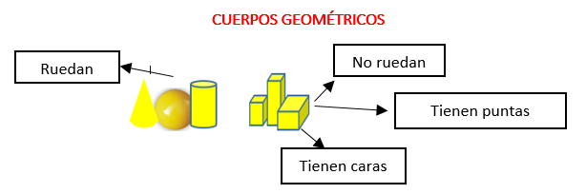
- Orienta a los estudiantes para que anoten en sus cuadernos lo concluido.
Individualmente.

Planteamiento de otros problemas.
- Pídeles que, en sus cuadernos, realicen agrupaciones con dibujos de objetos que correspondan a las clasificaciones de los cuerpos geométricos.
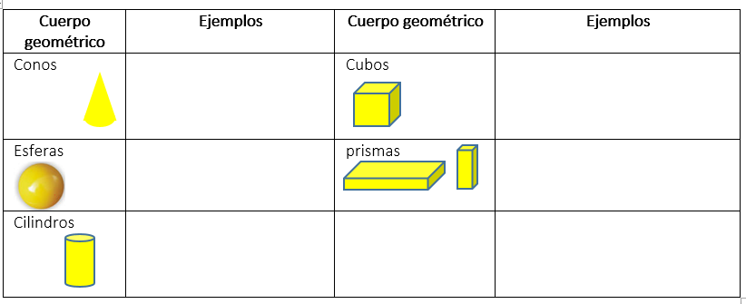

Cierre | Tiempo aproximado: 20 minutos
- Haz un resumen de lo realizado en la presente sesión.
- Formula preguntas como: ¿para qué sirvió conocer los materiales que ruedan y no ruedan?, ¿cómo te diste cuenta que algunos rodaban o no?, ¿qué características comunes observaste en los materiales?
- Reflexiona con ellos, a partir de preguntas, si cumplieron las normas de convivencia en las que se comprometieron: si ayudaron a mantener ordenado y limpio los espacios que compartieron, si cuidaron los materiales.
- Establece con tus estudiantes la valoración de los aprendizajes, según los criterios que mencionaste al inicio de la sesión.
- Plantea a tus estudiantes que deben contar con las listas que trabajaron para la siguiente sesión y deben recordar traerla.
- Felicítalos por el esfuerzo realizado y comunícales que en la próxima sesión utilizarán los resultados que tuvieron el día de hoy.
- Pídeles que anoten en sus cuadernos el lugar en el que quedaron él y sus compañeros en la carrera de la mudanza de los materiales, porque esto les servirá en otra sesión de matemática.

- REFLEXIONES SOBRE EL APRENDIZAJE
- ¿Qué avances tuvieron mis estudiantes?
- ¿Qué dificultades tuvieron mis estudiantes?
- ¿Qué aprendizajes debo reforzar en la siguiente sesión?
- ¿Qué actividades, estrategias y materiales funcionaron y cuáles no?

ANEXO 1
RÚBRICA DE EVALUACIÓN
RÚBRICA DE EVALUACIÓN
Unidad: Cuido mi salud porque me quiero
Competencia: Resuelve problemas de forma, movimiento y loalización.

Capacidades | EN INICIO | EN PROCESO | ESPERADO | DESTACADO
Modela objetos con formas geométricas y sus transformaciones. | No puede plantear relacion entre los datos de ubicación y los desplazamientos realizados en el entorno, por lo que tampoco puede expresarlo en una cuadrícula. | Requiere apoyo para poder establecer relaciones entre los datos de ubicación y el recorrido que realizó para finalmente poder expresar esa experiencia mediante un bosquejo en una cuadrícula, planteando los puntos de partidas a partir de objetos conocidos por ellos. | Establece relaciones entre los datos de ubicación y recorrido de objetos y personas del entorno, y los expresa con bosquejos y desplazamientos, teniendo en cuenta objetos como puntos de referencia en la cuadrícula. | Establece relaciones entre los datos de ubicación y recorrido de los objetos y personas del entorno, y los expresa en un gráfico, teniendo a los objetos fijos como puntos de referencia y a los objetos como puntos de referencia en la cuadrícula.
Comunica su comprensión sobre las formas y relaciones geométricas. | No puede expresar su comprensión sobre los elementos de los cuerpos tridimensioneales. No puede agrupar los materiales como aquellos que ruedan o no ruedan. | Expresa con material concreto y dibujos su comprensión. Asimismo, describe si los objetos ruedan, se sostienen, no se sostienen o tienen puntas o esquinas usando lenguaje cotidiano y algunos términos geométricos | Expresa con material concreto y dibujos su comprensión sobre algunos elementos de las formas tridimensionales , describe si los objetos ruedan, se sostienen, no se sostienen o tienen puntas o esquinas usando lenguaje cotidiano y algunos términos geométricos | Expresa con dibujos su comprensión sobre los elementos de las formas tridimensionales y las asocia con las formas bidimensionales.
Usa estrategias y procedimientos de estimación y cálculo. | Expresa limitaciones para la aplicación de estrategias propias e incluso la de otros compañeros, para medir directamente la longitud de dos objetos con unidades no convencionales (pasos). | Requiere de apoyo para la aplicación de estrategias, recursos y procedimientos de comparación para medir directamente la longitud de dos objetos con unidades no convencionales (pasos). | Emplea estrategias heurísticas, recursos y procedimientos de comparación para medir directamente la longitud de dos objetos con unidades no convencionales (pasos). | Usa diversas estrategias para medir de manera exacta o aproximada (estimar) la longitud y el contorno de una figura, empleando la unidad de medida, no convencional o convencional, según convenga.
Argumenta afirmaciones sobre relaciones geométricas. | No puede hacer afirmación alguna sobre las características físicas y semejanzas de los cuerpos geométricos. | Identifica algunas características físicas y semejanzas de los cuerpos geométricos. | Hace afirmaciones sobre algunas propiedades físicas o semejanzas de los objetos y las prueba con ejemplos concretos. Así también, explica el proceso seguido. | Hace afirmaciones sobre algunas relaciones entre elementos de las formas, su composición o descomposición, y las explica con ejemplos concretos o dibujos.
Nota: Al compartir esta rúbrica con tus estudiantes, recuerda que es necesario que parafrasees los criterios en un lenguaje apropiado para su edad.

